Тема: художественные коммуникации
Цели: выяснить в чём заключается специфика художественной коммуникации, определение способов художественных коммуникации. Уметь размышлять по теме. Воспитание любви к искусству.
Ход урока.
- Орг.момент. психологический настрой.
- Актуализация знаний. Верно ли, что искусство является проводником духовной энергии?
- Новая тема.
В чем же специфика художественной коммуникации? Художественные произведения — и картины, и музыкальные сочинения — создают эффект присутствия, нашего непосредственного контакта, общения с авторами, исполнителями, героями произведения.
Каждое искусство имеет свой особый язык, поэтому смысл произведения полнее раскрывается тому, кто владеет языком, на котором оно «написано». Нужно ли человеку, далекому от искусства, знание его языков? Сегодня ученые утверждают – просто необходимо. И даже доказывают, что от этого зависит выживание человечества!
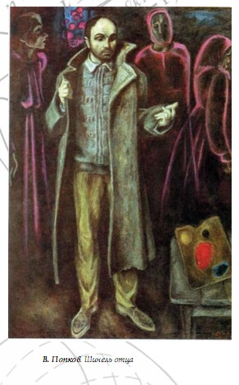
Искусство является каналом связи не только между отдельными людьми, но и между народами, эпохами, городами, странами. Значит, языки искусства служат коммуникации.
Как же происходит передача сообщения в искусстве? Разберемся в этом по аналогии с обычным сообщением, составленным в форме письма. В качестве отправителей сообщения в искусстве выступают художник, композитор, писатель, а в качестве получателя — зритель, читатель, слушатель. Но если в письменном или устном сообщении кодом (или шифром) является естественный язык, на котором общаются люди той или иной национальности, то в сообщении, которое содержится в произведении искусства, таким кодом становится язык искусства, его символы, интернациональные по своей природе.
Особая сила искусства состоит не только в том, что оно доводит до нас информацию, но и в том, что, может быть, еще важнее: оно является проводником духовной энергии. Искусство благотворно воздействует на эмоции человека: вдохновляет, вселяет надежду, заставляет сопереживать.
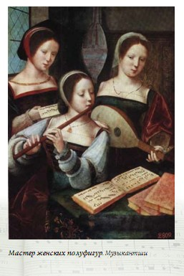
Образы, возникшие в сознании человека при восприятии, например, музыкального сочинения или произведения изобразительного искусства, будут своими, индивидуальными. Каждый человек, основываясь на интонационном строе музыкального сочинения, композиции, колорите той или иной картины, может трактовать их по-своему, с позиций возникших у него образно-художественных представлений и ассоциаций. Но несмотря на возможное расхождение образов слушательского или зрительского восприятия, произведение искусства нисколько не теряет силы своего художественного воздействия.
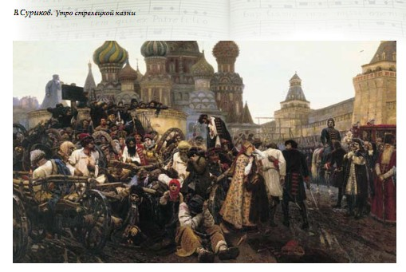
Закрепление темы.
• В чем специфика искусства и каковы его особенности как способа общения?
• Сопоставьте два примера (сообщения): одно — из математики, другое — из области искусства. Какую информацию несет каждое из них? Аргументируйте свое мнение.
Оценка знаний. Д-З. знать способы худ.коммуникации.

